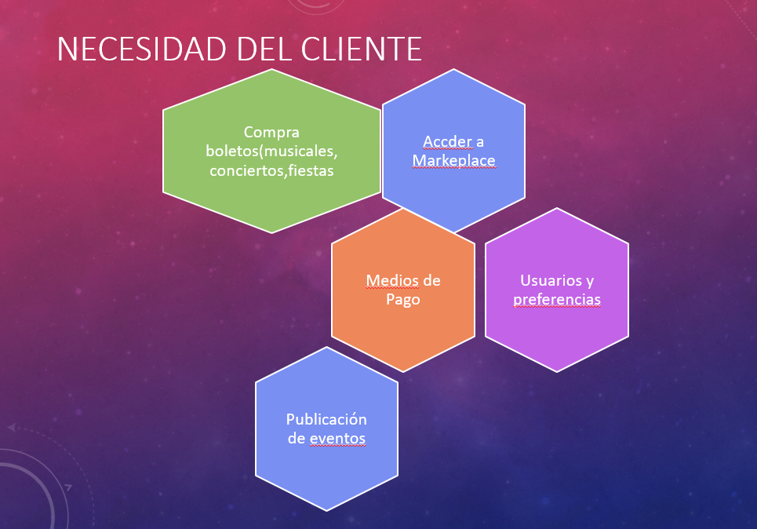

1. Acceder a un marketplace de eventos artísticos (musicales, conciertos, fiestas)

que son promovidos desde redes sociales pero que invitan al usuario a

adquirir sus tickets en línea usando la aplicación de la compañía.

2. El usuario podrá comprar boletos usando algún medio de pago (tarjeta de

crédito, tarjeta débito).

3. La compañía pretende conocer a sus usuarios y sus preferencias, con lo cual

necesita poder generar campañas enfocadas en las preferencias de sus

usuarios.

4. La compañía sigue un proceso de publicación de los eventos en el que

intervienen varias áreas:

a) En particular la publicación de un evento comienza por un acuerdo

comercial con el artista.

b) Sobre este acuerdo se generan todos los copies de las campañas, la

descripción del evento, los espacios disponibles, el número de cupos, los

valores de los tiquetes, fechas de apertura, fecha de cierre de ventas,

promociones, códigos de redención, descuentos, productos relacionados.

c) Luego se generan unas propuestas de cuál debería ser la publicación

más adecuada, la cual es aprobada por un equipo de publicación. Cada

propuesta puede ser vista por el equipo y aprobada o puede solicitar

cambios específicos al equipo que genera la publicación.

d) Una vez aprobada la publicación esta es publicada en un marketplace.

e) Para cada producto o promoción disponible, el sistema genera

estadísticas de uso, visualización, permite recibir comentarios,.

f) El sistema debe proveer un dashboard de visualización de las estadísticas

de cada producto o evento ofrecido.

g) El sistema debe permitir persistir los carritos de compra en los cuales el

usuario realiza el proceso de compra y permitir al administrador conocer

las estadísticas de churn del carrito para establecer mecanismos de

retoma del proceso.

h) El usuario tendrá la posibilidad de comprar sus tickets sin necesidad de

crear cuentas en el sistema pero podrá registrarse y contar con una

cuenta que le permite acceder a beneficios.

i) Una vez realizada la compra el sistema genera un recibo y un tiquete con

una clave que debe ser configurada por el usuario de forma que pueda

descargar sus tiquetes o visualizarlos entregando dicha clave y un código

de compra.